Antes de abrir el Word donde contiene el formato para las notas de las Embajadas y Consulados, debemos de descomprimir la carpeta tipografías.zip y copiar los archivos que contiene dicha carpeta en la ubicación que sería; C:\Windows\Fonts.

1. Descomprimir el archivo tipografías.zip

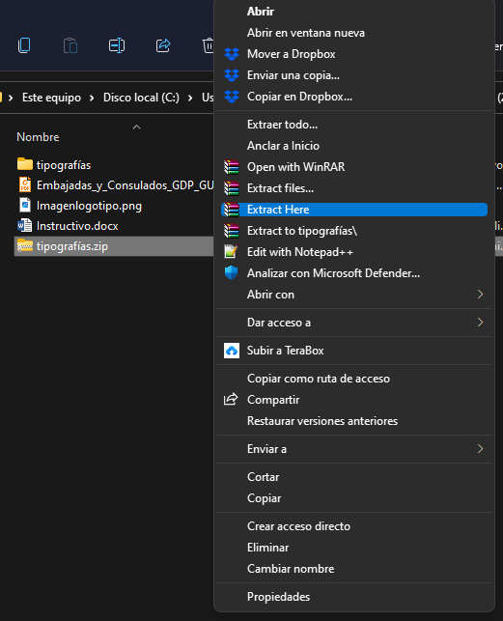

2. Abrir el archivo que se descomprimió (tipografías)

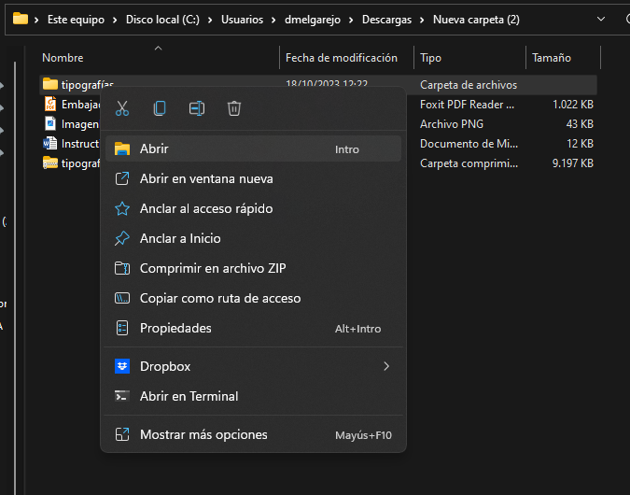

3. Seleccionar todos los archivos y copiar

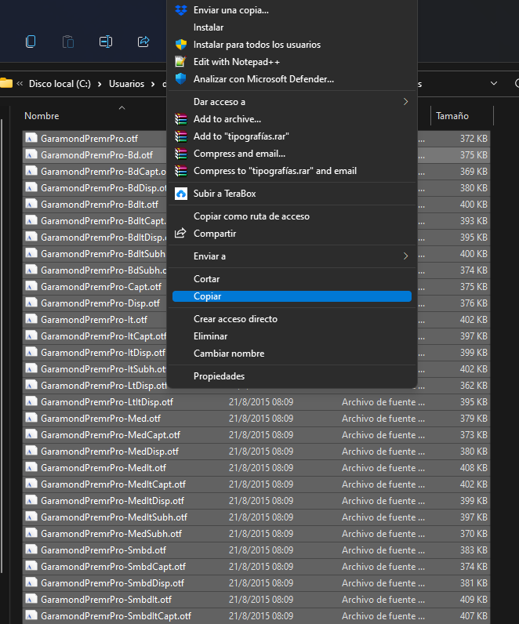

4. Ir a la dirección del Disco “C”, entrar en la carpeta “Windows” y luego entrar en la carpeta “Fonts”, pegar todos los archivos copiados.

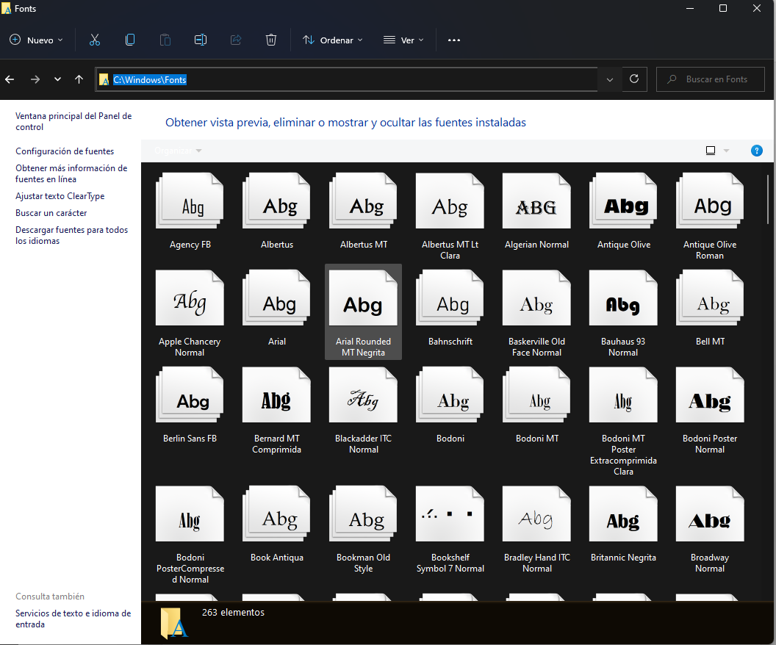

5. Una vez finalizados ya podemos abrir el Word donde contiene el formato de nota.